**Universidad Politécnica de Chiapas**

**Ingeniería en Tecnologías de la Información e Innovación Digital**

**[Programacion Para moviles]**

**[C2 - A6 - Implementa el uso de Android Profiler o LeakCanary]**

***[Nomenclatura del nombre de archivo*** ***C2 - A6 - Implementa el uso de Android Profiler o LeakCanary-223216-Daniel Peregrino Perez.pdf]***

**[Alumno -Daniel Peregrino Perez] - [223216]**

**Docente: [José Alonso Macias Montoya]**

**Fecha de entrega: [27/06/2025]**

**1. DESCRIPCIÓN DE LA ACTIVIDAD**

**1.1. Enunciado del problema**

Desarrollar dos aplicaciones móviles nativas para Android utilizando Android Studio y el lenguaje Kotlin para demostrar la detección y corrección de fugas de memoria (Memory Leaks).

1. **Primer Ejemplo:** Crear una aplicación con un Memory Leak causado por una referencia implícita en un Handler anónimo. El objetivo es utilizar el **Android Profiler** para detectar la fuga, analizar su causa y corregirla.
2. **Segundo Ejemplo:** Crear una segunda aplicación con un Memory Leak causado por una referencia estática a una Activity. El objetivo es integrar la librería **LeakCanary** para detectar automáticamente la fuga, interpretar su reporte y aplicar la corrección necesaria.

**1.2. Objetivos de aprendizaje**

* Comprender el concepto de Memory Leak y su impacto en el rendimiento de una aplicación Android.
* Aprender a utilizar el **Android Profiler** para analizar el uso de memoria, forzar la recolección de basura y generar *heap dumps*.
* Analizar un *heap dump* para identificar objetos que no han sido liberados y rastrear la cadena de referencias que los retiene.
* Implementar y configurar la librería **LeakCanary** para la detección automática de fugas de memoria.
* Interpretar los reportes generados por LeakCanary para identificar la causa raíz de una fuga.
* Aplicar soluciones comunes para corregir Memory Leaks, como el uso de clases anidadas estáticas, WeakReference y la limpieza de referencias en los métodos del ciclo de vida.

**2. FUNDAMENTOS TEÓRICOS**

* **Memory Leak (Fuga de Memoria):**Ocurre cuando un objeto ya no es necesario para la aplicación, pero el Recolector de Basura (Garbage Collector) no puede eliminarlo de la memoria porque todavía existen referencias fuertes hacia él desde otros objetos activos. Esto provoca un consumo de memoria innecesario que puede degradar el rendimiento y, en casos graves, causar un error de OutOfMemoryError.
* **Android Profiler:**Es un conjunto de herramientas dentro de Android Studio que proporciona datos en tiempo real sobre el uso de CPU, memoria, red y energía de una aplicación. El Memory Profiler, en particular, permite visualizar la asignación de objetos, detectar fugas de memoria, forzar la recolección de basura y capturar instantáneas del heap (memoria de Java) para un análisis detallado.
* **LeakCanary:**Es una librería de detección de fugas de memoria para Android. Se integra en la aplicación (generalmente en builds de depuración) y monitorea automáticamente los objetos que deberían ser destruidos (como Activities y Fragments). Si un objeto no es recolectado por el Garbage Collector después de un tiempo prudencial, LeakCanary genera un *heap dump*, lo analiza y muestra una notificación con la "traza de la fuga", que es la cadena de referencias que impide que el objeto sea liberado, facilitando enormemente su corrección.

**3. DESARROLLO DE LA ACTIVIDAD**

**3.1. Desarrollo**

Se crearon dos proyectos independientes para aislar cada caso de estudio.

**3.1. Ejemplo 1: Detección con Android Profiler**

1. **Configuración y Código con Error:**
   * Se creó un proyecto llamado ProfilerLeakDemo.
   * En MainActivity, se implementó un Handler como una clase anónima para ejecutar una tarea con un retraso de 30 segundos. Al ser una clase interna no estática, este Handler mantiene una referencia implícita a MainActivity. Si la actividad se destruye (ej. al rotar la pantalla) antes de que se complete el retraso, el Handler sigue en la cola de mensajes, reteniendo la instancia de MainActivity en memoria y causando una fuga.

// BLOQUE DE CÓDIGO CON EL ERROR

pr

ivate val leakyHandler = object : Handler(Looper.getMainLooper()) { // Mantiene referencia a MainActivity

override fun handleMessage(msg: Message) {

// ...

}

}

override fun onCreate(savedInstanceState: Bundle?) {

super.onCreate(savedInstanceState)

// ...

leakyHandler.postDelayed({ /* ... */ }, 30000) // Tarea de larga duración

}

1. **Corrección del Código:**
   * La solución fue convertir el Handler en una clase anidada estática (private class en Kotlin) para eliminar la referencia implícita.
   * Se utilizó una WeakReference para permitir el acceso a MainActivity de forma segura, sin impedir que sea recolectada por el Garbage Collector.
   * Adicionalmente, se añadió removeCallbacksAndMessages(null) en el método onDestroy() de la actividad para limpiar cualquier tarea pendiente del Handler, una práctica recomendada para prevenir ejecuciones no deseadas y ayudar a liberar recursos.

Generated kotlin

// BLOQUE DE CÓDIGO CORREGIDO

private class SafeHandler(activity: MainActivity) : Handler(Looper.getMainLooper()) {

private val activityReference: WeakReference<MainActivity> = WeakReference(activity)

override fun handleMessage(msg: Message) {

val activity = activityReference.get()

if (activity != null && !activity.isFinishing) {

// ... interactuar con la actividad de forma segura

}

}

}

override fun onDestroy() {

super.onDestroy()

safeHandler.removeCallbacksAndMessages(null) // Limpiar tareas pendientes

}

**3.2. Ejemplo 2: Detección con LeakCanary**

1. **Configuración y Código con Error:**
   * Se creó un proyecto llamado LeakCanaryDemo y se añadió la dependencia de LeakCanary en el archivo build.gradle.
   * Se creó una LeakyActivity que, en su companion object (equivalente a estático en Java), tenía una variable que almacenaba la propia instancia de la actividad.
   * Esta referencia estática nunca se limpiaba, por lo que incluso después de que LeakyActivity se cerrara con finish(), la referencia estática la mantenía viva en memoria.

// BLOQUE DE CÓDIGO CON EL ERROR

class LeakyActivity : AppCompatActivity() {

companion object {

var leakyActivityInstance: LeakyActivity? = null // Referencia estática

}

override fun onCreate(savedInstanceState: Bundle?) {

super.onCreate(savedInstanceState)

leakyActivityInstance = this // Se asigna la instancia, pero nunca se limpia

}

}

1. **Corrección del Código:**
   * La corrección fue muy sencilla: consistió en anular la referencia estática en el momento en que la actividad se destruye.
   * En el método onDestroy() de LeakyActivity, se estableció la variable activityInstance a null, rompiendo la referencia estática y permitiendo que el Garbage Collector liberara la instancia de la actividad.

Generated kotlin

// BLOQUE DE CÓDIGO CORREGIDO

override fun onDestroy() {

super.onDestroy()

// Limpiar la referencia estática para permitir la recolección de basura

if (activityInstance == this) {

activityInstance = null

}

}

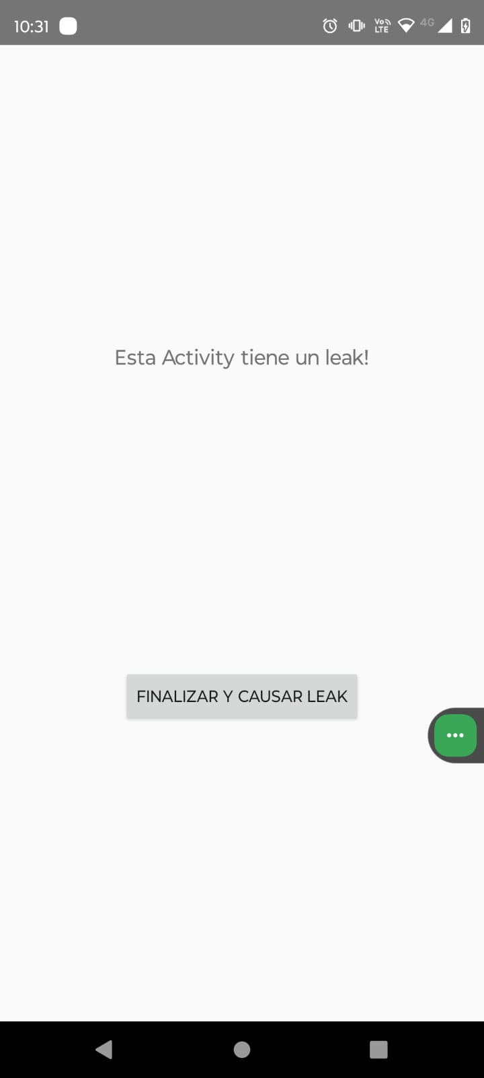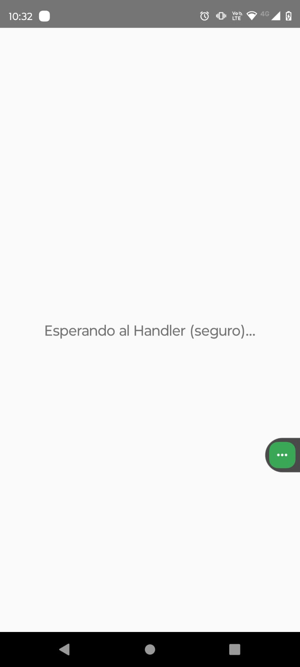

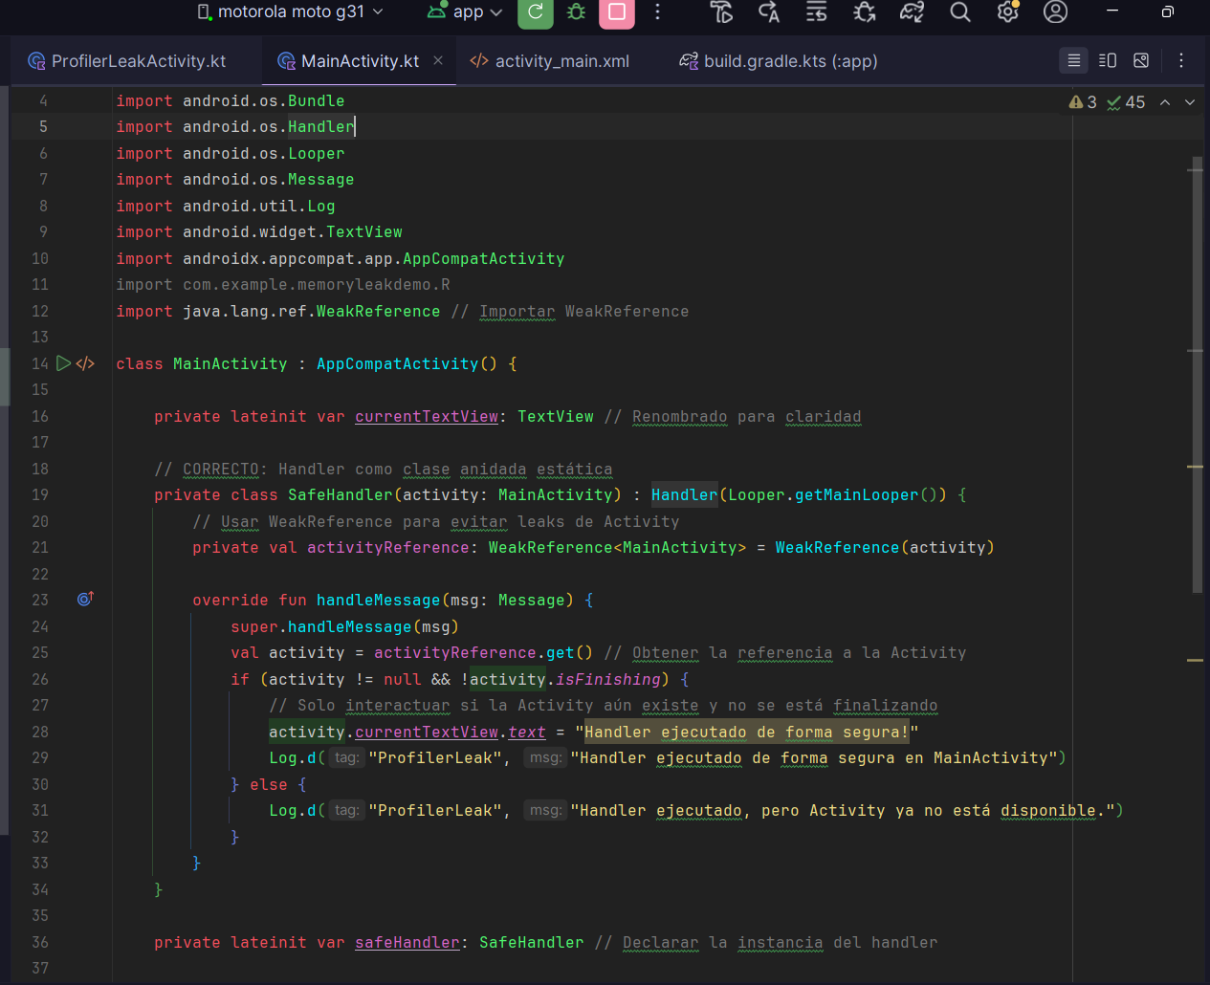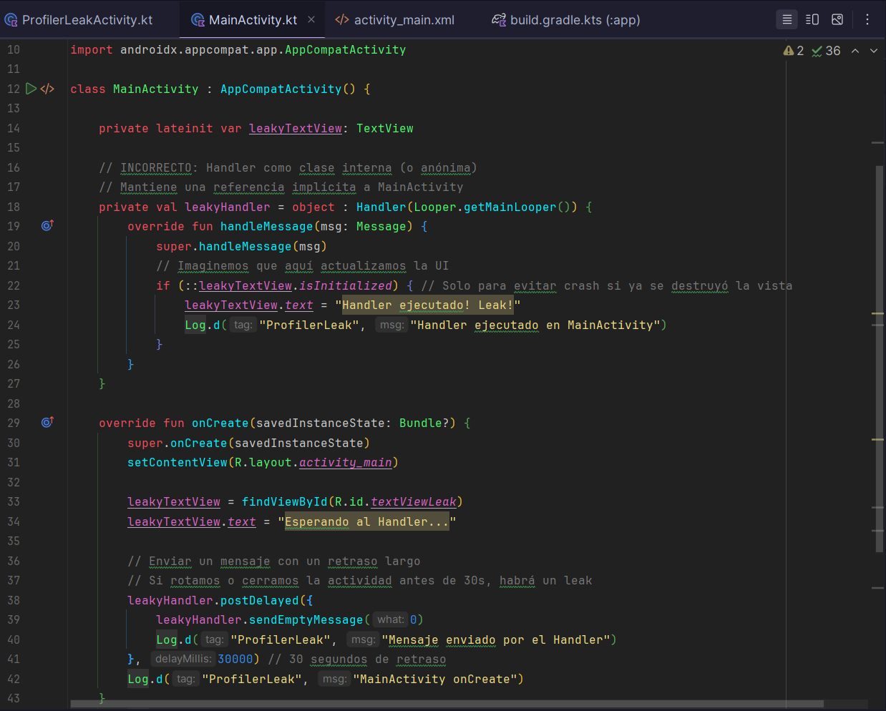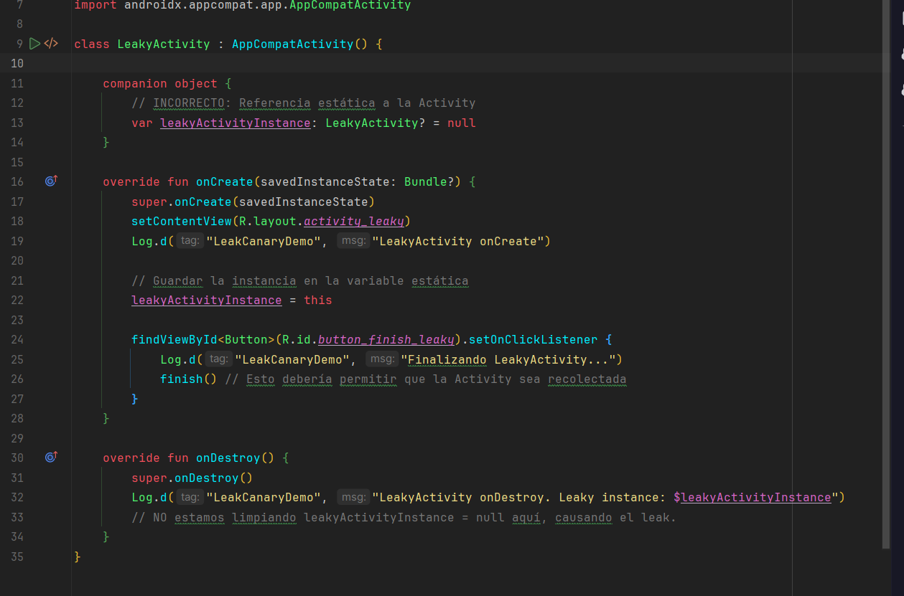

**4. RESULTADOS**

**4.1. Resultados obtenidos**

* **Proceso de Detección:**  
  Se ejecutó la aplicación ProfilerLeakDemo, se abrió el Memory Profiler y se rotó el dispositivo varias veces para crear y destruir instancias de MainActivity. Después de forzar la recolección de basura, se capturó un *heap dump*. El análisis del dump mostró claramente múltiples instancias de MainActivity que persistían en memoria, confirmando la fuga.

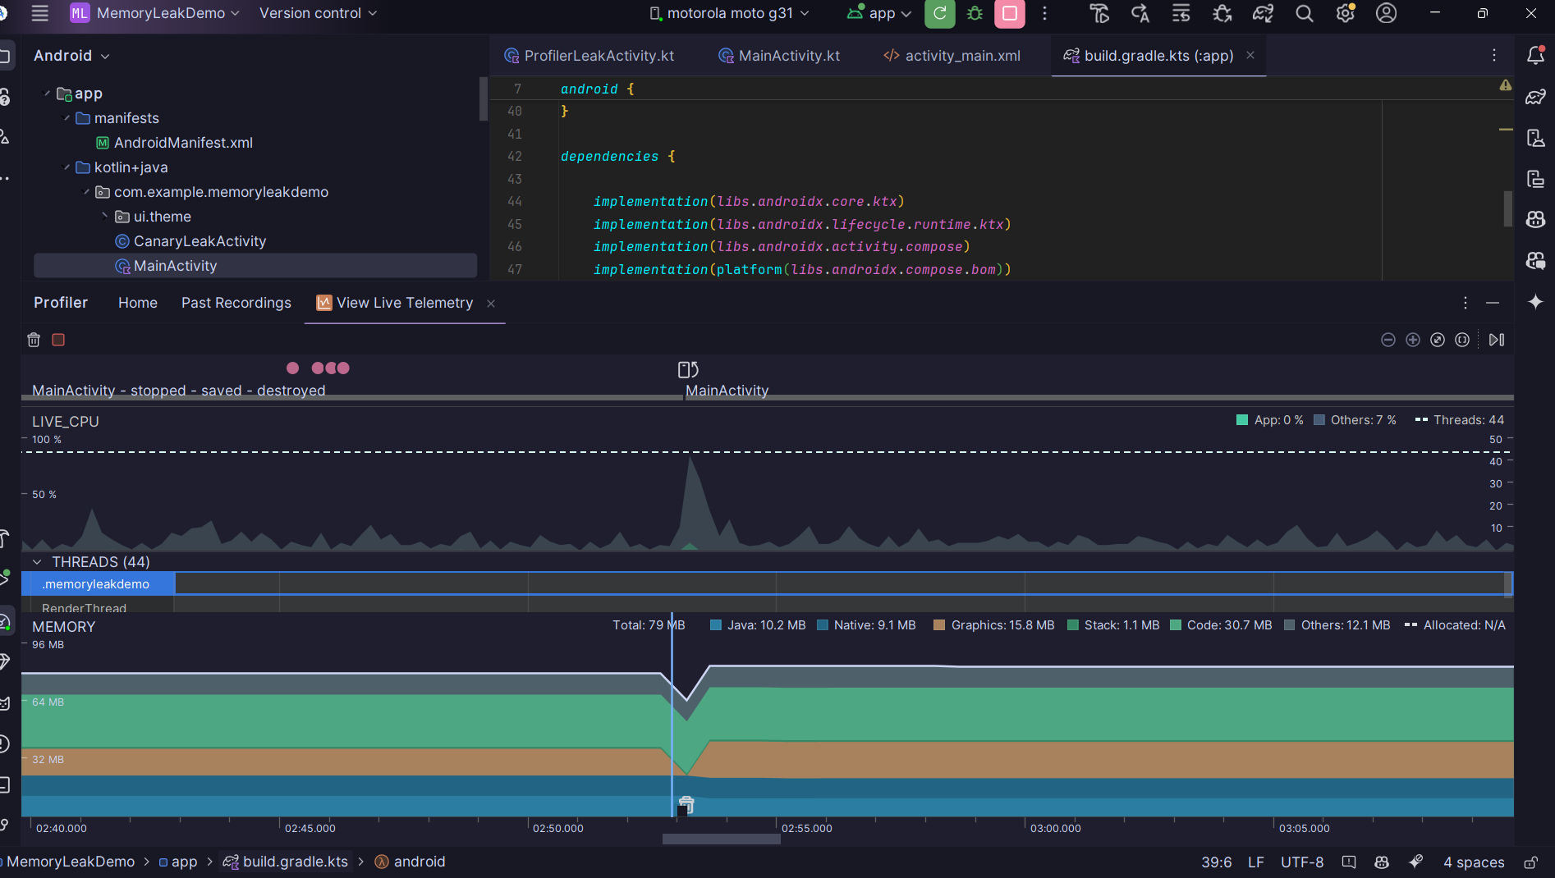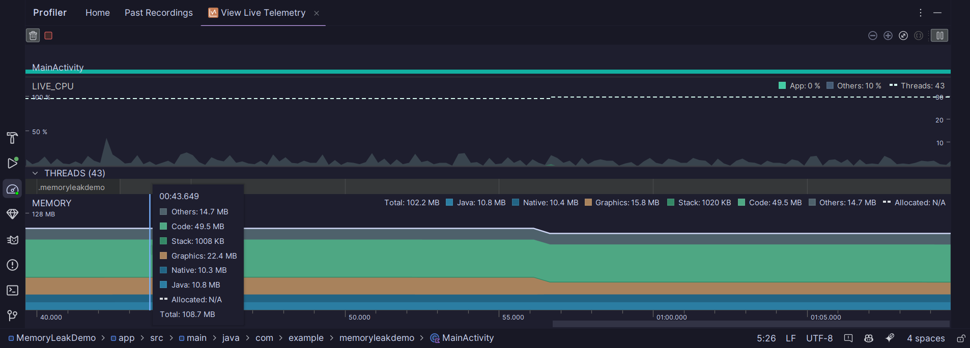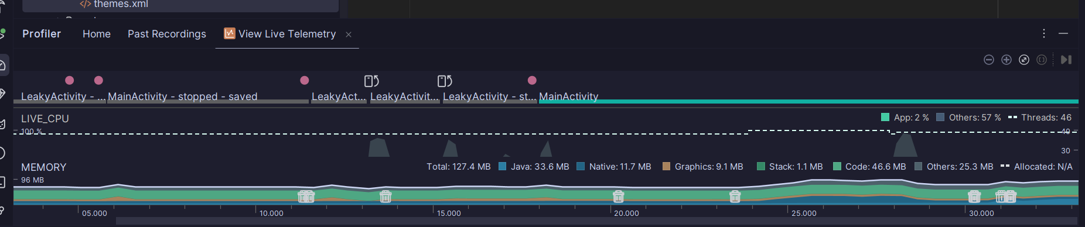

* **Análisis de la Causa:**  
  Al seleccionar una de las instancias "fugadas" de MainActivity, el panel "References" mostró la cadena de retención. Se pudo observar que la instancia era retenida por la variable this$0 dentro de una instancia del leakyHandler.
* **Verificación de la Corrección:**  
  Tras aplicar el código corregido, se repitió el proceso. El nuevo *heap dump* mostró que, después de rotar y forzar la recolección de basura, solo quedaba una instancia activa de MainActivity (la visible en pantalla), demostrando que la fuga había sido solucionada.

**4.2. Resultados con LeakCanary**

* **Proceso de Detección:**  
  Se ejecutó la aplicación LeakCanaryDemo. Se navegó a LeakyActivity y luego se presionó el botón para cerrarla. Pocos segundos después, LeakCanary mostró una notificación en el dispositivo indicando que se había detectado una fuga de memoria.

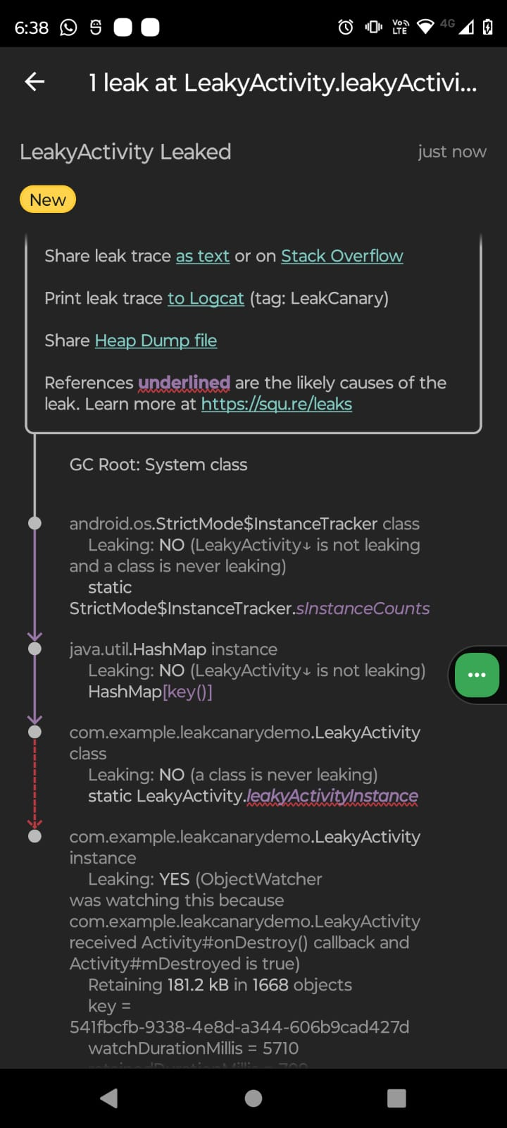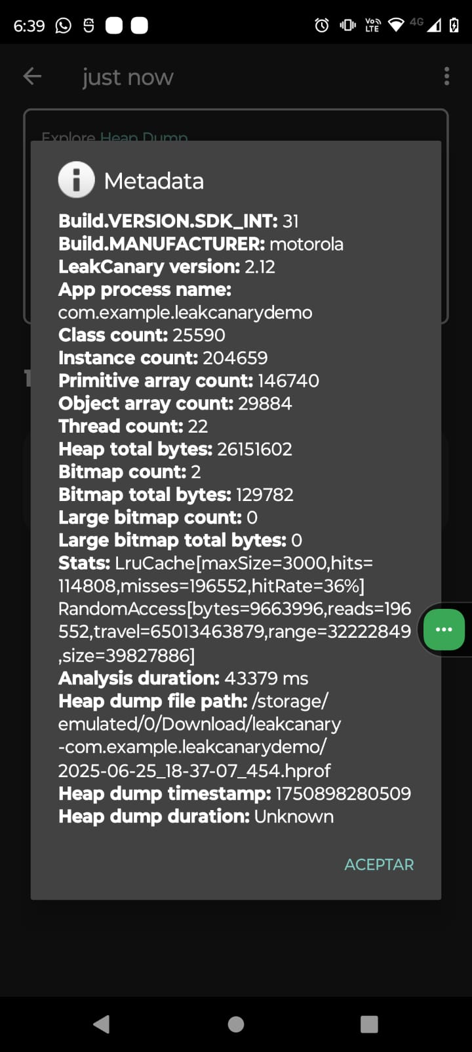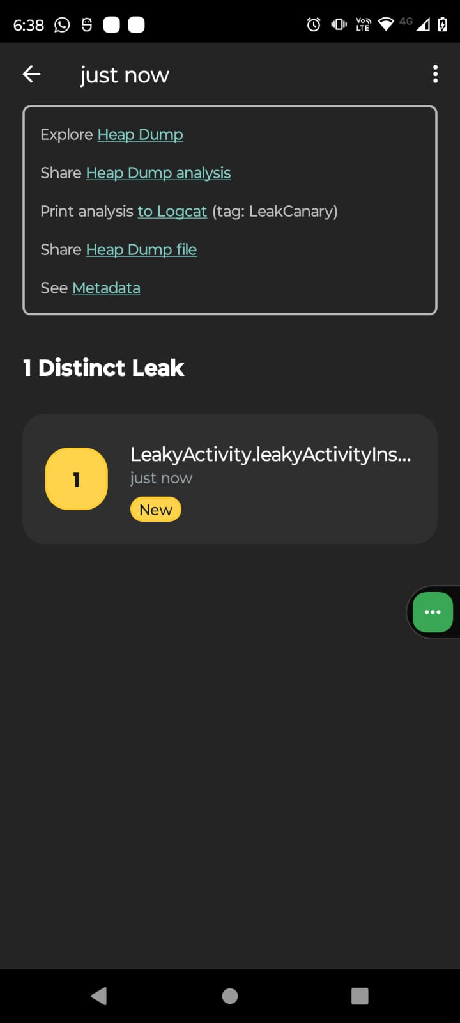

* **Análisis de la Causa:**  
  Al abrir la notificación, LeakCanary presentó una pantalla con la traza de la fuga. El reporte indicó inequívocamente que LeakyActivity estaba siendo retenida por la referencia estática LeakyActivity.Companion.leakyActivityInstance.

**[Espacio para captura de pantalla de la traza de fuga de LeakCanary mostrando la referencia estática]**

* **Verificación de la Corrección:**  
  Con el código corregido (limpiando la referencia en onDestroy()), se repitió el proceso. Esta vez, después de cerrar LeakyActivity, LeakCanary no generó ninguna notificación, confirmando que la fuga había sido eliminada exitosamente.

**5. CONCLUSIONES**

**A través de esta actividad práctica, se logró un entendimiento profundo sobre la detección y corrección de Memory Leaks en Android.**

* **El Android Profiler se demostró como una herramienta potente y esencial para el análisis manual y detallado de la memoria, aunque requiere un proceso proactivo por parte del desarrollador.**
* **LeakCanary probó ser una herramienta invaluable para el desarrollo diario, ya que automatiza la detección de fugas comunes con una configuración mínima, permitiendo identificar y corregir problemas de manera temprana y eficiente.**

**Se consolidaron buenas prácticas de programación, como la importancia de gestionar correctamente el ciclo de vida de los componentes, evitar referencias fuertes a Contexts o Activities desde objetos con un ciclo de vida más largo, y el uso de patrones como WeakReference para prevenir fugas. La actividad reafirmó que mantener una aplicación libre de fugas de memoria es fundamental para garantizar su estabilidad y una buena experiencia de usuario.**